**PRINSIP DESAIN ANTAR MUKA**

**PADA APLIKASI TIK TOK**



Mata kuliah : Desain Interaksi Visualisasi dan Game

Dosen Pengampu : Rizdania, S.T.,M.Kom.

Nama : Ahmad Rudiyanto

NIM : 21157201114

Kelas : Ilmu Komputer B

**PROGRAM STUDI ILMU KOMPUTER**

**FAKULTAS TEKNOLOGI DAN SAINS**

**UNIVERSITAS PGRI WIRANEGARA**

**2023**

* **Pengertian Desain Interaksi**

Desain Interaksi adalah suatu proses merancang dan mengembangkan tampilan dan interaksi antara manusia dan teknologi, seperti antarmuka pengguna (user interface/UI), user experience (UX), dan interaksi manusia-komputer (human-computer interaction/ HCI).

Tujuan dari desain interaksi adalah untuk menciptakan pengalaman pengguna yang lebih intuitif dan mudah digunakan serta memperbaiki efisiensi dan efektivitas dari sistem interaksi. Dalam desain interaksi, perhatian utama diberikan pada pengalaman pengguna dan bagaimana teknologi dapat membantu pengguna dalam mencapai tujuan mereka dengan cara yang efektif dan efisien.

Desain interaksi juga melibatkan pemahaman dan analisis kebutuhan pengguna, mengembangkan prototipe interaksi, melakukan pengujian dan evaluasi interaksi dengan pengguna untuk mengetahui bagaimana interaksi tersebut dapat ditingkatkan. Dalam era digital, desain interaksi menjadi sangat penting karena teknologi semakin kompleks dan banyak digunakan oleh manusia.

* **Prinsip Prinsip Desain Interaksi**
* **Visibility**

Semakin jelas (terlihat) suatu fungsi, semakin mudah pengguna mengetahui apa yang perlu mereka lakukan.

* **Feedback**

Pemberian informasi tentang hal apa yang telah atau sedang dilakukan, memberikan tanda bahwa tujuan pengguna dalam melakukan suatu *action* tercapai.

* **Constraints**

Membatasi aktivitas yang dapat dilakukan pengguna sesuai dengan situasi dan kondisi pada waktu tertentu.

* **Consistency**

Penggunaan interface yang serupa untuk mengeksekusi fungsi yang serupa. Membuat produk lebih mudah dipahami dan digunakan.

* **Affordance**

Kemampuan suatu produk dalam memberikan kejelasan penggunaan produk tersebut.

* **Prinsip Prinsip Desain Interaksi Aplikasi Tik Tok**

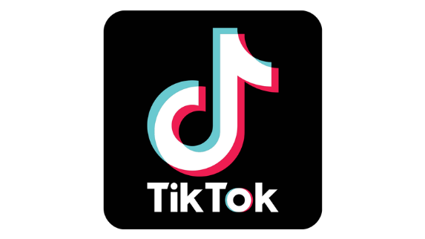TikTok adalah platform media sosial berbasis video yang memungkinkan pengguna untuk membuat, berbagi, dan menonton video pendek. Platform ini diluncurkan pertama kali pada tahun 2016 oleh perusahaan teknologi Cina, ByteDance. TikTok awalnya dikenal sebagai Douyin dan hanya tersedia di Cina. Kemudian pada tahun 2017, ByteDance meluncurkan TikTok untuk pasar internasional di luar Cina.

Pada awalnya, TikTok didesain untuk pasar musik dan hiburan yang berfokus pada video pendek berdurasi 15 detik. Namun, seiring dengan perkembangan, TikTok menjadi platform yang lebih luas yang memungkinkan pengguna untuk membuat video pendek tentang segala hal mulai dari komedi, mode, hiburan, hingga pendidikan.

TikTok sangat populer di seluruh dunia, khususnya di kalangan generasi muda. Pada tahun 2020, TikTok menjadi aplikasi paling banyak diunduh di App Store dan Google Play Store. Selain itu, platform ini juga menjadi salah satu platform media sosial yang paling banyak digunakan di dunia, dengan lebih dari 1 miliar pengguna aktif bulanan.

Sejak peluncurannya, TikTok telah mengalami perkembangan yang pesat dan memperkenalkan berbagai fitur baru seperti dukungan untuk filter augmented reality, efek visual, dan musik. TikTok juga telah menarik minat para pembuat konten dan selebriti di seluruh dunia, yang memanfaatkan platform ini untuk memperluas jangkauan dan audiens mereka.

* **Visibility**

Prinsip desain interaksi Visibility memiliki arti semakin jelas (terlihat) suatu fungsi, semakin mudah pengguna mengetahui apa yang perlu mereka lakukan.

Visibility dalam desain interaksi pada TikTok berkaitan dengan seberapa mudah pengguna dapat melihat, menemukan, dan memahami fitur-fitur dan konten yang tersedia di platform tersebut.

* 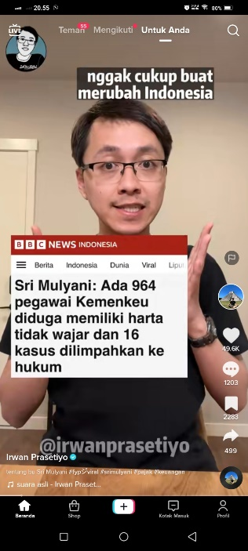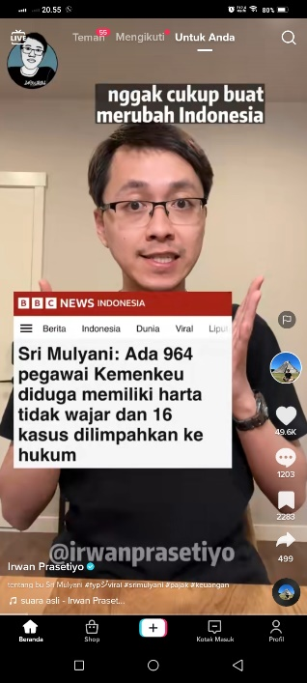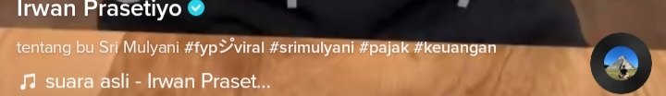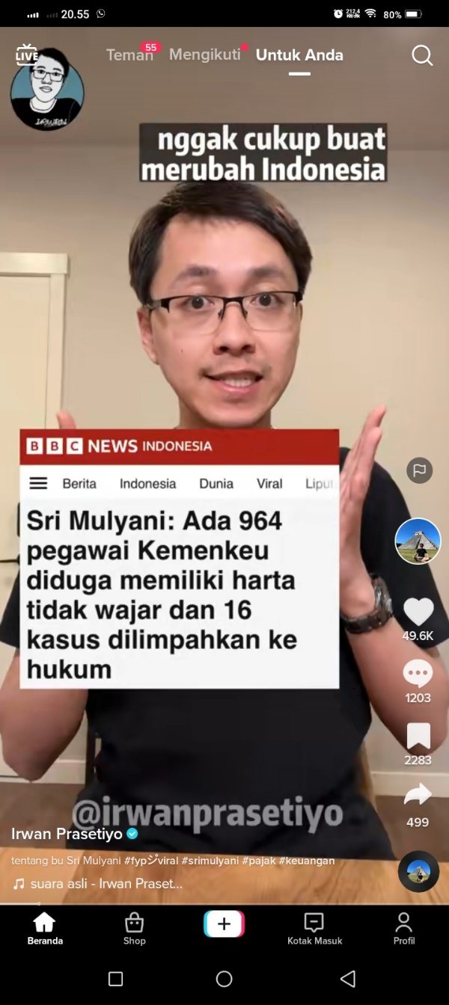desain interaksi visibilitas pada TikTok seperti gambar dibawah ini :
* Tombol Navigasi: Antarmuka TikTok sangat sederhana dan intuitif. Tombol navigasi di bagian bawah layar memudahkan pengguna untuk menjelajahi berbagai fitur dan konten pada platform. Tombol-tombol tersebut dirancang dengan ukuran yang cukup besar dan berbeda warna dengan latar belakang, sehingga mudah dilihat dan diakses oleh pengguna.
* Hashtag: TikTok juga memanfaatkan hashtag sebagai cara untuk meningkatkan visibilitas konten. Pengguna dapat menggunakan hashtag pada video mereka, dan pengguna lain dapat menemukan konten yang relevan dengan menelusuri atau mencari hashtag tersebut.\
* Fitur Komentar, like, menyimpan dan membagikan: TikTok memungkinkan pengguna untuk memberikan komentar, memyukai, menyimpan, membagikan video, dan fitur ini memungkinkan pengguna untuk berinteraksi dengan video dan dengan pengguna lain. Komentar pada TikTok dirancang dengan tampilan yang jelas dan mudah dibaca, sehingga pengguna dapat dengan mudah memahami komentar yang ditulis oleh pengguna lain.

Dalam keseluruhan, visibilitas pada TikTok sangat penting untuk meningkatkan pengalaman pengguna dan membuat platform lebih mudah digunakan. Desain interaksi yang baik harus mempertimbangkan cara-cara untuk membuat fitur dan konten menjadi lebih mudah ditemukan dan dipahami oleh pengguna.

* **Feedback**

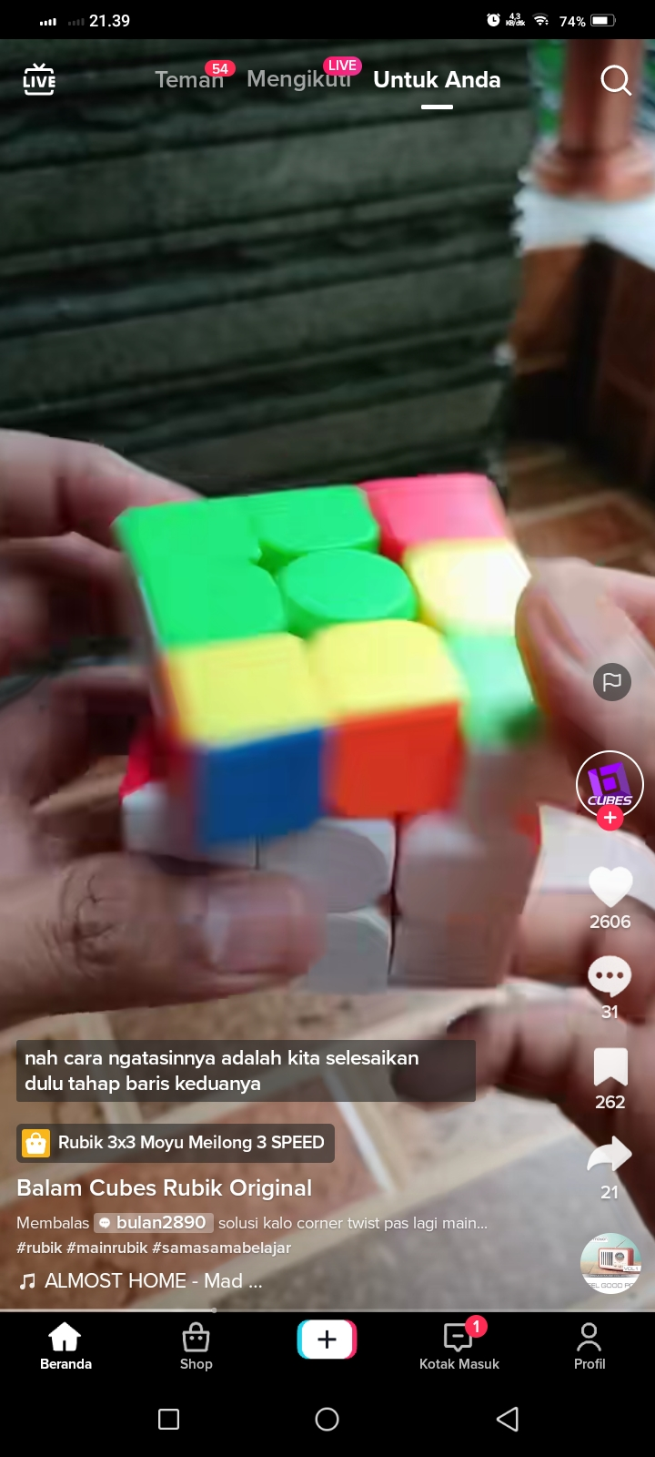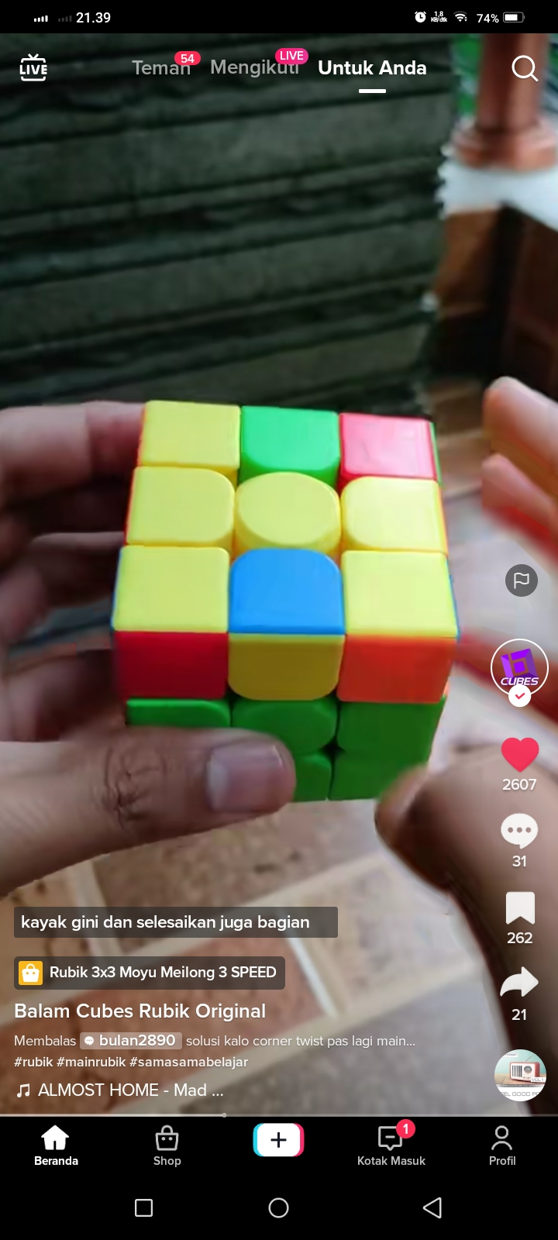Prinsip desain interaksi Feedback memilki arti pemberian informasi tentang hal apa yang telah atau sedang dilakukan, memberikan tanda bahwa tujuan pengguna dalam melakukan suatu *action* tercapai.

TikTok memiliki tombol reaksi berbentuk hati, komentar, atau share pada setiap video. Ketika tombol reaksi ditekan, pengguna akan melihat animasi yang mengkonfirmasi bahwa tindakan mereka berhasil dilakukan. Ini memberikan feedback visual kepada pengguna bahwa tindakan mereka berhasil.

prinsip feedback sangat penting dalam desain interaksi pada TikTok untuk memberikan respons yang jelas dan membantu pengguna memahami apakah tindakan mereka berhasil atau gagal dilakukan. Feedback juga membantu memberikan informasi tambahan tentang apa yang terjadi di dalam sistem dan meningkatkan pengalaman pengguna secara keseluruhan.

* **Constraints**

Constraints atau pembatasan pada aplikasi TikTok merujuk pada batasan atau aturan yang diberlakukan pada pengguna dalam menggunakan platform tersebut. Constraints pada TikTok sangat penting dalam memastikan bahwa pengguna mematuhi etika dan kebijakan komunitas.

Constraints pada aplikasi TikTok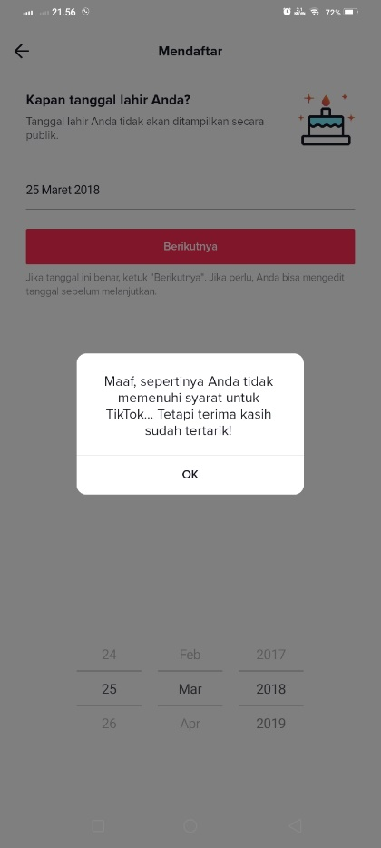 meliputi :

Batas Usia ,TikTok memiliki batas usia minimum 13 tahun untuk mendaftar dan menggunakan platform. Batasan ini bertujuan untuk melindungi anak-anak dari konten yang tidak sesuai dan memastikan bahwa pengguna memiliki pengetahuan yang cukup tentang penggunaan internet.

Seperti Gambar disamping ketika user menginputkan tanggal lahir, yang mana tanggal lahir tersebut kurang dari usia 13 maka aplikasinya akan menotifikasi bahwa user tidak memenuhi syarat.

* **Consistency**



Konsistensi sangat penting dalam desain TikTok untuk memberikan pengalaman yang mulus dan konsisten bagi pengguna. Tata letak dan navigasi pada TikTok konsisten pada setiap halaman dan menempatkan elemen dan fungsinya pada posisi yang sama. Hal ini memudahkan pengguna untuk menavigasi aplikasi dengan mudah. Konsistensi dalam desain TikTok membantu memberikan pengalaman pengguna yang mulus dan menyenangkan, dengan memastikan pengguna dapat dengan mudah menemukan dan menggunakan fungsionalitas aplikasi.

Dengan menerapkan konsistensi pada desain TikTok, pengguna dapat dengan mudah memahami dan menggunakan aplikasi, serta memiliki pengalaman yang konsisten dan menyenangkan setiap kali menggunakannya.

* **Affordance**

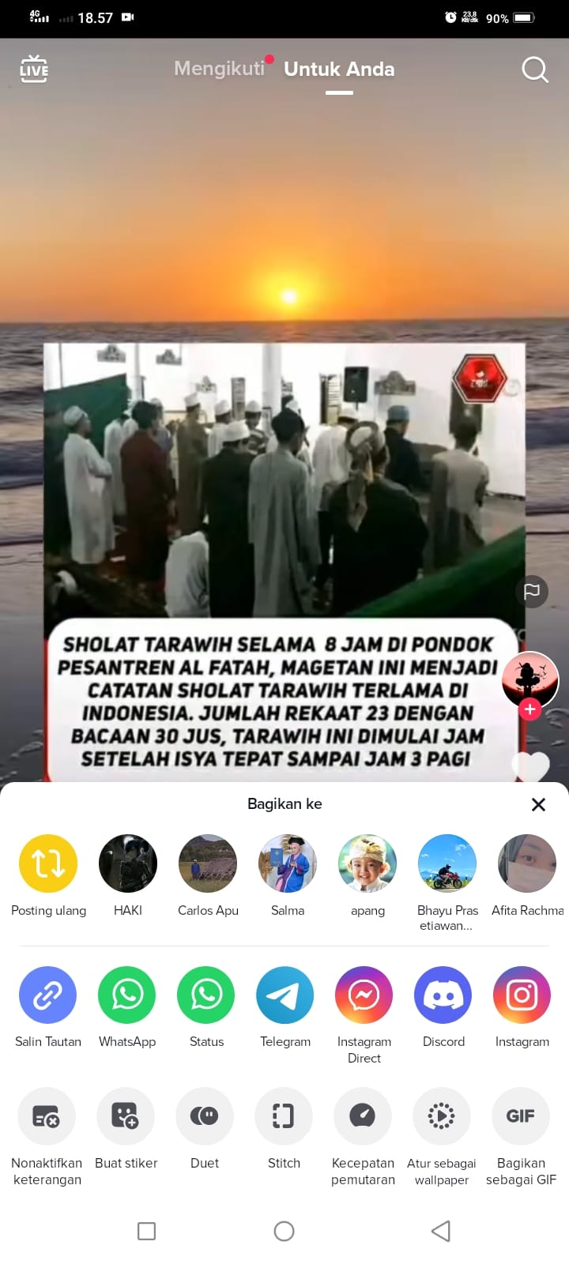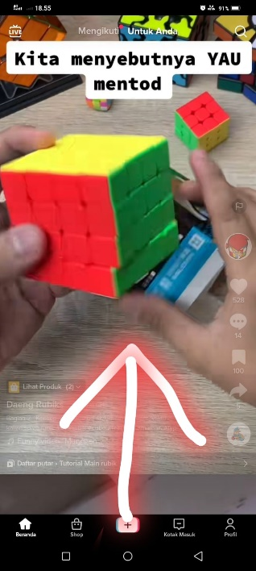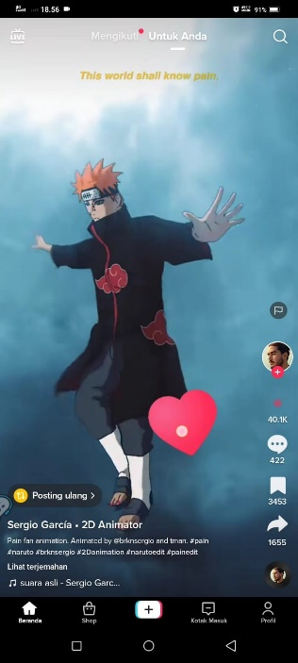

Berikut affordance desain interaktif pada aplikasi TikTok:

1. Swipe untuk mengganti video: Pengguna dapat menggeser layar ke kanan atau ke kiri untuk melihat video selanjutnya atau sebelumnya. Ini memungkinkan pengguna untuk beralih antara video dengan cepat dan mudah.
2. Tap untuk menyukai dan berinteraksi: Ketika menonton video, pengguna dapat mengetuk layar untuk memberikan “Like”, berbagi, mengomentari, atau mengetuk ikon emoji untuk bereaksi terhadap video tersebut. Tombol-tombol ini mudah diakses dan memungkinkan pengguna untuk berinteraksi dengan cepat.
3. Tombol "Follow" dan "For You": Tombol "Follow" pada profil pengguna dan tombol "For You" pada halaman beranda memungkinkan pengguna untuk dengan mudah mengikuti akun dan menemukan video yang sesuai dengan minat mereka.
4. Tombol "Discover" dan "Hashtags": Tombol "Discover" dan "Hashtags" memungkinkan pengguna untuk menelusuri video dengan tagar yang relevan atau menemukan video dari pembuat konten baru.
5. Fitur "Duet": Fitur ini memungkinkan pengguna untuk merekam video mereka sendiri bersama dengan video lain yang sedang ditonton. Pengguna dapat mengaktifkan fitur ini dengan mengetuk tombol "Duet" pada layar.
6. Efek dan filter: TikTok menyediakan berbagai efek dan filter yang memungkinkan pengguna untuk mengubah tampilan video mereka. Efek dan filter ini dapat diakses dengan mengetuk ikon yang tersedia di layar.

Dalam keseluruhan, affordance desain interaktif pada aplikasi TikTok memungkinkan pengguna untuk berinteraksi dengan mudah, dan memungkinkan mereka untuk membuat dan menemukan konten yang menarik.